Ata da 11ª Reunião do Conselho Participativo Municipal da Subprefeitura de Santo Amaro (Biênio 2022-2024)

Data: 16/08/23 às 17:00hs
Reunião Híbrida (presencial na Subprefeitura de Santo Amaro e online através da plataforma Google Meets)
I. Pauta:
- Aprovação da Ata de Reunião anterior;
- Devolutiva dos 6 (seis) projetos (Ata de Reunião de 03/08/23) para uso do Orçamento R$ 6M (Processo SEI 6053.2023/0003854-7) com a apresentação dos projetos, orçamentos e viabilidade - Responsabilidade: Eng. Cabral (CPO);
- Devolutiva dos estudos de viabilidade das propostas PLOA24, encaminhados para Secretaria da Fazenda (Processo SEI 6017.2021/0021419-1) - Responsabilidade: Eng. Cabral (CPO);
- Encaminhamentos;

II. Lista de Presença :
II.1. Participantes (presencial):
Renata Augustini Traldi (Santo Amaro)
Sueli Pereira Fernandes dos Santos (Campo Grande)
Josane Pereira de Oliveira Rangel (Santo Amaro) - Secretária Geral

Marcos Vitorino Machado – Coordenador Geral Governo Local
Almir Mendes da Silva – Chefe de Gabinete
Célia Maria de Campos Ferraciolli – Coordenadora Jurídica
Marcelo Mendes – Supervisor de Esportes e Lazer
Beatriz de Oliveira Perutti - Assessora Casa Civil

II.1. Participantes (online):
Maria do Carmo Ferreira Lotfi (Campo Belo) - Vice Coordenadora
Marcia Fonseca Simões (Campo Grande)
Gilberto Zablith (Santo Amaro)
Arnaldo Cesar Da Costa Vianna (Campo Belo)
Roberto Costa Ferreira (Campo Grande)
Antonio Marcelo de Souza Lima (Campo Grande)

Stella Verzolla Tangerino - Coordenadora de Participação Social)
Bruno da Silva Nabuco - Assessor Coordenador de Participação Social)

II.2. Conselheiros Ausentes com justificativa:
Maurício Godoi Amaral Lima (Campo Grande)
Onely De Nazare Cardoso Novaes (Campo Belo)
Jaciara Schaffer Rocha (Santo Amaro) - Coordenadora
II.3. Conselheiros Ausentes sem justificativa:
José Valdinei Dantas de Souza (Campo Grande)
Matheus Luis Cardoso França (Campo Grande)

III. Reunião:

- Aprovação das Atas de reunião anteriores
A reunião iniciou às 17:14 hs. As atas da reunião ordinária de 19/07/23 e reunião extraordinária de 03/08/23 foram previamente aprovadas por todos os Conselheiros presentes, que tiveram a oportunidade de comentar e observar as atas nesta oportunidade.

- Devolutiva dos 6 (seis) projetos (Ata de Reunião de 03/08/23) para uso do Orçamento R$ 6M (Processo SEI 6053.2023/0003854-7)
O Engenheiro Cabral (CPO) iniciou a reunião com as devolutivas dos 6 projetos discutidos na reunião de 03/08/23, com as seguintes considerações e esclarecimentos:
  - Projeto 1 (Santo Amaro): Reforma do Centro Cultural Santo Amaro – Engenheiro Cabral explicou que trata-se de uma reforma de manutenção do prédio para manutenção do prédio em funcionamento e não contempla gradil. Previsão de Orçamento: R$ 1.262.000,00 e será feito através de Ata de Registro de Preços. Estimativa de prazo de obras: 4 (quatro) meses. O projeto conceitual está pronto e será encaminhado para Conselheira Josane, que disponibilizará para os demais Conselheiros. Engenheiro Cabral explicou que todos os projetos serão feitos através da Ata de Registro de Preços da SIURB com a empresa PROGREDIOR e a vantagem em utilizar a Ata é que não precisará de licitação. No caso deste projeto, a empresa já concedeu um desconto em cima da tabela EDIF e a SIURB já autorizou, no dia de hoje, o uso da Ata de Registro de Preços. O processo se dará pela emissão nota reserva do recurso pelo CAF e, posteriormente encaminhada para o Jurídico para assinatura do contrato. Caso fosse feita a tomada de preços, o processo poderia levar cerca de 3 meses e caso os preços fossem superior ao da Ata de Registro de Preços, teria que utilizar a Ata. Respondeu a um questionamento, que em caso de aditivo de preços em contrato, é necessária justificativa técnica e disponibilidade de recurso. Informou que haverá Transparência total para acompanhamento do projeto e obras, pelo Conselho Participativo. Beatriz questionou sobre a validade da Ata de Registro de Preços, premissa importante para atender o prazo e Engenheiro Cabral informará.
  - Projeto 2 (Santo Amaro): Reforma da Casa da Cultura (Av. João Dias) – Engenheiro Cabral explicou que a estagiária do CPO esteve no local e levantou que que o prédio necessita de obras no telhado, uma nova cozinha, gradil e manutenção (pintura, reboque de paredes e etc). Comentou que se trata de manutenção, ou seja, nada que impacte o patrimônio da Casa. Destacou ainda, que dentro do projeto do eixo histórico que está sendo conduzdio pela SP Urbanismo, está contemplado uma revitalização do imóvel. Previsão de Orçamento: R$ 500.000,00 e prazo de obras: 2 (dois) meses. Projeto será encaminhado até dia 21/08/23 no Grupo de WhatsApp do CPM de Santo Amaro, para comentários e aprovação.
  - Projeto 3 (Campo Grande): Cobertura e climatização de piscina do Mini Balneário Antonio Abreu Sodré – Engenheiro Cabral explicou que este projeto já foi feito a pedido do vereador Sidney Cruz que disponibilizará verba parlamentar para execução desta obra. O valor do projeto para cobertura foi estimado em R$ 1.200.000,00 mas não tem informação se climatização está contemplada e o prazo de execução desta obra. Deverá ser agendada uma reunião com o Vereador e/ou Secretaria dos Esportes para verificar qual o prazo de execução desta obra (Responsabilidade: Sueli). Sueli comentou ainda, que todos os 6 (seis) projetos acordados na ata anterior, deveriam ser elaborados e apresentadas todas as devolutivas acordadas e esperados pelo Conselho Participativo, inclusive com pareceres de todos os players envolvidos nestas tratativas (Casa Civil, Secretaria dos Esportes, Junta Orçamentária e Financeira, etc). Destacou ainda, que todas as devolutivas para as propostas que o Conselho Participativo têm apresentado, desde março deste ano, foram oficiosas e desencontradas e comentou sobre a importância da comunicação da subprefeitura seja sempre realizada através do Grupo de WhatsApp para que todos os Conselheiros trabalhem com a mesma informação, independente do distrito representado pelo Conselheiro, porque todas as decisões são coletivas. Almir informou que estava preocupado com os projetos que não seriam viáveis e entrou em contato com alguns conselheiros, para que trabalhassem em projetos alternativos para atender às expectativas de uso do recurso. De qualquer forma, ficou registrado que toda a comunicação deverá ser realizada pelo coletivo. Neste caso, o projeto foi considerado inviável e deverá ser avaliado um projeto alternativo que deverá ser indicado pelos Conselheiros.
  - Projeto 4 (Campo Belo): Cobertura e climatização de piscina do Balneário Jalisco – Engenheiro Cabral destacou que este projeto já está sendo estudado pela Secretaria dos Esportes, com recursos desta Secretaria. Como a intervenção será realizada pela Secretaria, não haverá responsabilidade da subprefeitura para execução deste projeto e obra. Neste caso, o projeto foi considerado inviável e deverá ser avaliado um projeto alternativo que deverá ser indicado pelos Conselheiros.
  - Projeto 5 (Campo Grande): Construção de praça na Av. Nações Unidas (espaço usado como estacionamento perto da Avon) – projeto conceitual, orçamento e prazo em fase de elaboração. Os documentos serão encaminhados até dia 21/08/23 no Grupo de WhatsApp do CPM de Santo Amaro, para comentários e aprovação. Projeto foi considerado Viável.
  - Projeto 6 (Campo Belo): Melhorias na Praça Cidade de Amman conforme sugestões do CPO – projeto conceitual está pronto, orçamento e prazo em fase de elaboração. Os documentos serão encaminhados até dia 21/08/23 no Grupo de WhatsApp do CPM de Santo Amaro, para comentários e aprovação. Projeto foi considerado Viável.
  - Projetos Alternativos 3 e 4:
    - Projeto Alternativo 3: Engenheiro Cabral informou que fez um levantamento de pequenas intervenções em vielas, ruas, áreas e praças como sugestão de obras para avaliação dos Conselheiros e encaminhará estas informações no grupo de WhatsApp. Sueli destacou a necessidade de obras em praças em áreas mais simples (depois de Interlagos em direção à Pedreiras) que necessitam de revitalização. O projeto alternativo deverá ser encaminhado até 18/08/23 para o Engenheiro Cabral, para que haja tempo hábil de elaboração de projeto conceitual, orçamento e prazo da obra. As sugestões de projetos discutidas foram consideradas viáveis.
    - Projeto Alternativo 4: Revitalização da parte inferior do viaduto da Av. Washington Luis (sugestões Pinterest já encaminhadas). Arnaldo destacou que a sugestão foi resultado de uma conversa com a Sra Carmem, moradora da região, com mais de 20 anos de participação na Ciranda (que reune associações de moradores da zona sul de São Paulo). Projeto conceitual está pronto, orçamento e prazo em fase de elaboração. Os documentos serão encaminhados até dia 21/08/23 no Grupo de WhatsApp do CPM de Santo Amaro, para comentários e aprovação. Projeto foi considerado Viável.
  - Bruno (Casa Civil) destacou que esteve na última reunião da Junta Orçamentária e Financeira (JOF) e foi informado que não haverá mais tempo para elaboração do projeto e que não tem mais como segurar os prazos. Os projetos deverão ser apresentados na próxima reunião do JOF na quinta-feira (24/08/23).

- Devolutiva dos estudos de viabilidade das propostas PLOA24, encaminhados para Secretaria da Fazenda (Processo SEI 6017.2021/0021419-1)
Engenheiro Cabral informou que não foi feita nenhum estudo de viabilidade até o momento e Almir informou que o prazo de entrega dos estudos para a Secretaria da Fazenda foi dilatado e a subprefeitura providenciará os estudos. As informações dos estudos serão encaminhadas no grupo de WhatsApp para comentários dos Conselheiros.

- Encaminhamentos

- Informação sobre a validade da Ata de Registro de Preços da empresa PROGREDIOR: Engenheiro Cabral.
- Todos os projetos conceituais, orçamentos e prazos (inclusive para os projetos alternativos) serão encaminhados pelo Grupo de WhatsApp dos Conselheiros até 21/08/23, para comentários e aprovação nesta data, impreterivelmente pelos Conselheiros;
- Como todos os projetos foram considerados viáveis, os projetos conceituais, orçamentos e prazos deverão ser encaminhados para Casa Civil até 22/08/23, pela Subprefeitura (para SM SUB/DEFN) para que o processo esteja concluído em tempo hábil para reunião do JOF em 24/08/23.

Nada mais havendo a tratar, foram encerrados os trabalhos da 11a Reunião do Conselho Participativo Municipal da Subprefeitura de Santo Amaro - Biênio 2022/2024.

IV. Anexos

- Anexo 1 - Lista de Presença
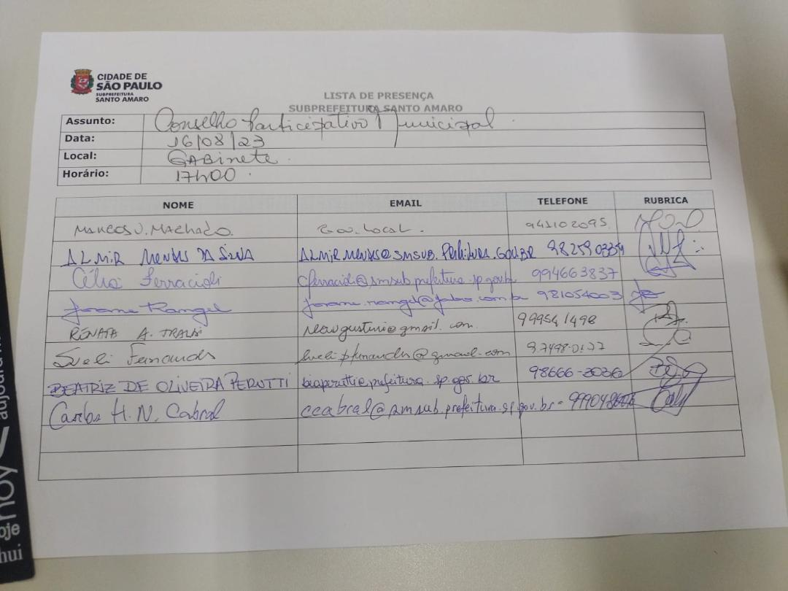

- Anexo 2 – Print de Participantes da Reunião Online

